年 月 日

聖蹟桜ヶ丘多摩川河川敷広場等［芝生広場］利用申請書

一般社団法人聖蹟桜ヶ丘エリアマネジメント 宛

以下のとおり、芝生広場を利用したいので、申請します

１ 利用者氏名（団体の場合は、団体名及び代表者氏名）

２ 利用者連絡先
(1) メールアドレス（団体の場合は、代表者メールアドレス）

(2) 電話番号（団体の場合は、代表者電話番号）

３ 住所（団体の場合は、代表者住所）

４ 利用区分（いずれかに✓）
☐ 行為使用（非営利） ☐ 収益事業
５ 火気使用の有無、種類
☐ 火気器具による調理販売（BBQを除く） ☐ 焚火 ☐ 花火 ☐ なし
６ 利用希望ブロック番号 / テント張数
※ブロックごとにできることが異なります。詳しくは「聖蹟桜ヶ丘多摩川河川敷広場等の利用ガイドライン」をご確認ください
ブロック番号 | ☐ A-① ☐ A-② ☐ A-③ ☐ A-④ ☐ B-① ☐ B-②
テント張数 | テント 張
７ 利用想定人数

８ 利用期間
年 月 日（ ） ☐ 午前 ☐ 午後 時から
年 月 日（ ） ☐ 午前 ☐ 午後 時まで

９ 利用内容

10 利用希望場所（以下の図に図示してください）
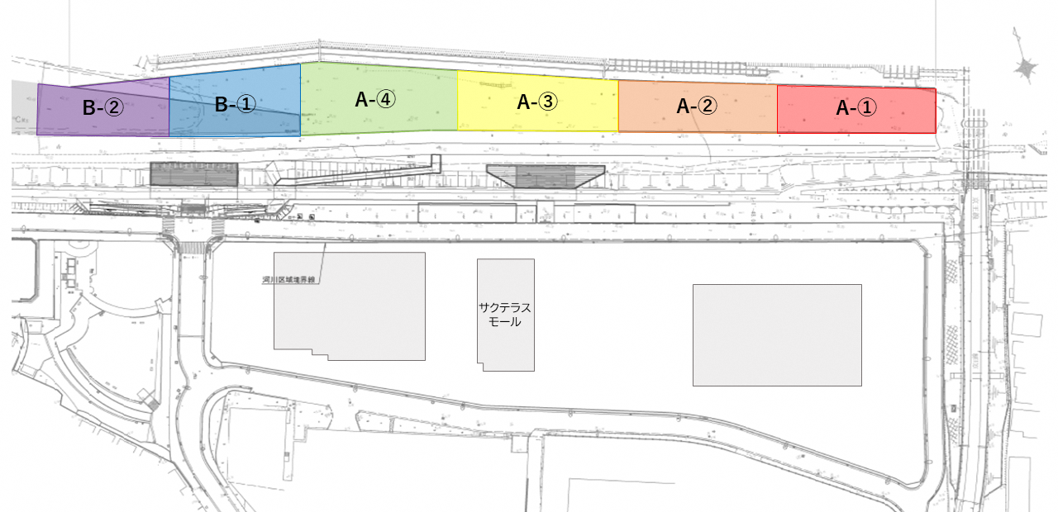

11 備品の貸出
テント＆重り（1,500円/1日）、長机(500円/1日)の有償貸出備品等がございます。利用希望があればお問合せください。

注意事項
１ 利用内容について、事務局から確認させていただく場合があります。他での同内容の実績や、団体概要、活動内容がわかるものがあれば、本利用申請書に添付してください（任意書式）
２ 申請内容の実施には承認が必要です。事務局から行う予約受付通知をもって申請への承認とします
３ 利用可能時間は午前8時から午後８時までです
４ 周辺施設への影響に配慮し、利用時に出たごみは、外へ持ち出さず、購入者の空き容器等も含めて利用者の責任で分別回収し、当日に持ち帰ってください。利用後は、利用場所及び周辺の清掃を行ってください
５ 備品は、他利用者が利用中または破損等の理由により、利用できない場合があります
６ 食品を取り扱う場合、保健所への届出等必要な手続きは必ず実施すると共に、食品衛生には充分配慮してください
７ 火気使用の際は、必ず水の入ったバケツと消火器を用意し、使用後は当該エリアに水撒きを行い、残り火のないよう完全に鎮火してください。また焚火での調理行為は禁止です
８ 利用者としての賠償責任に対応するため、イベント保険等必要な保険に加入してください
９ 荒天が見込まれる場合、中止の連絡は前日17時までに行います。なお当日であっても、急激な天候悪化時、河川の増水が見込まれる時は、使用の中止を要請する場合があります。その際は即座に撤収をし、河川敷から避難しなければなりません
10 その他聖蹟桜ヶ丘多摩川河川敷広場等の利用ガイドラインの内容を確認の上、記載内容の遵守、ご理解をお願いします。遵守できない、またご理解いただけない場合は、広場の利用の中止を命ずることがあります

上記の記載事項に相違ありません。また、上記注意事項に同意します
氏名

以上

